Chatbeispiel

Verfasst von Schülerinnen einer 5. Klasse im August 2022 im Rahmen des Religionsunterrichts unter dem Thema „Digitale Gruppenkommunikation – Chancen und Gefahren“

Ein Bild, das Text, Elektronik enthält.

Ein Bild, das Text, Screenshot, Monitor, Schwarz enthält.

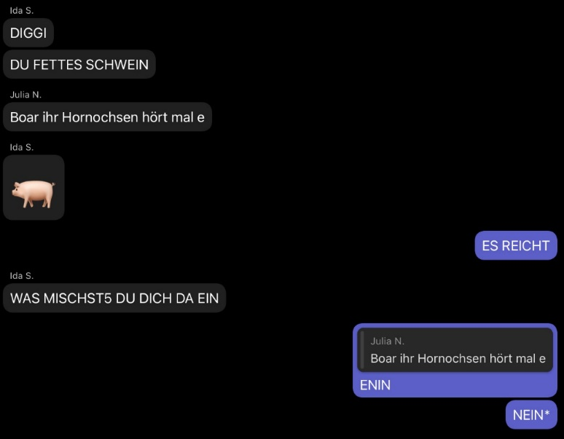

Ein Bild, das Text, Elektronik enthält.
